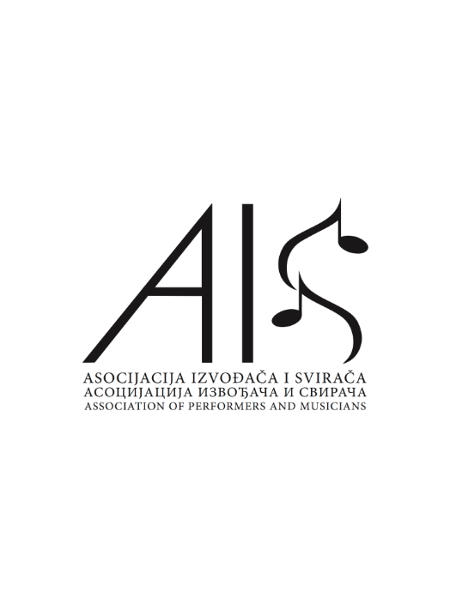
Asocijacija izvođača i svirača
ul.Jošanička bb, Vogošća
ul.Prvog sarajevskog bataljona br.2, I.SARAJEVO
ID:4403733730007
pdv: 403733730007
Broj žiro računa kod Uni Credit Banka:
3387202254275832
Tel: +387 33 425 400; +387 57 316 557;
+387 62 345 062; +387 62 345 061;
e-mail:ais@aisbih.org
www.aisbih.org

Datum: 01.04.2024. godine

Predmet: IZVJEŠTAJ o radu Komisije za kontrolu i utvrđivanje ispravnosti unosa programskih podataka, način obrade podataka i obračuna izvođačkih naknada

Sastanak Komisije za kontrolu i utvrđivanje ispravnosti unosa programskih podataka, način obrade podataka i obračuna izvođačkih naknada je održan dana 29.03.2024. godine u 16:15 i trajao je do 17:30 sati. Sastanku su prisustvovali:
-U sjedištu AIS-a: Đani Pervan, Elvir Bandić, Almir Ajanović, Reuf Herić i Amer Husejnović;
-Na video linku: Munir Hadrović iz Švedske i Jacob (Noctil) iz Sjedinjenih Amerčkih Država;
-Odsutan je bio pozvani član Komisije Brano Likić.

Uvod u potrebu za aktivnostima Komisije za kontrolu i utvrđivanje ispravnosti unosa programskih podataka, način obrade podataka i obračuna izvođačkih naknada, te sadržaj Rješenja o nalaganju mjera za otklanjanje nepravilnosti u radu koje je Institut zajedno sa Zapisnikom o izvršenom nadzoru nad radom AIS-a sačinio 04.12.2023. godine i dostavio AIS-u.

Predsjednik UO, Almir Ajanović, je dao informacije o AIS-ovom konceptu unosa programskih podataka, način obrade podataka i obračuna izvođačkih naknada, te ulozi stručnog saradnika AIS-a, gospodina Munira Hadrović, i ulozi gospodina Jacoba i kompanije NOCTIL sa sjedištem u SAD-u.

Munir Hadrović je veoma opširno, sa mnogo informacija, dao puno objašnjenja o načinu sprovođenja obračuna i raspodjele izvođačkih naknada u AIS-u, te pojasnio svoj način saradnje sa kompanijom NOCTIL i gospodinom Jacobom. Dao je brojne primjere, pokazao niz tabela, evidencija, načina obračuna, razmjene podataka sa Jacobom, te opisao značaj kvalitetnog matching-a kojeg Jacob radi.

Jacob se zahvalio na pozivu i dodatno potvrdio svoju ulogu u ovom procesu kod AIS-a, a koju je dobrim dijelom opisao Munir Hadrović.

Prisutni članovi Komisije, gospodin Đani Pervan i gospodin Elvir Bandić, postavili su Muniru i Jacobu nekoliko pitanja vezanih za operativno funkcionisanje sistema obračuna. Dobili su veoma opširne i detaljne odgovore i rekli su da su zadovoljni dobivenim informacijama.

Prisutni članovi Komisije, gospodin Đani Pervan i gospodin Elvir Bandić, ovim Zapisnikom potvrđuju da se unos programskih podataka, način obrade podataka i obračun izvođačkih naknada za 2022. godinu sproveo u skladu sa Statutom i Pravilnikom o raspodjeli.

Elvir Bandić____________________________ Đani Pervan________________________________

